

Universidad Complutense
Facultad de Informática
eGorilla
Casos de Uso
Asignatura: Ingeniería del Software
Curso Académico: 2008/2009
Grupo: 4º B
Índice
1. Introducción 3
2. Casos de uso SERVIDOR 4
2.1. Nivel 0 4
2.1.1. Identificación de actores 4
2.1.2. Identificación de casos de uso 5
2.1.3. Identificación de relaciones entre casos de uso. 7
2.2. NIVEL 1 8
2.2.1. Identificación de actores. 8
2.2.2. Identificación de casos de uso 10
2.2.3. Identificación de relaciones entre casos de uso. 17
2.3. NIVEL2 18
2.3.1. Identificación de actores. 18
2.3.2. 19
2.3.3. Identificación de casos de uso 20
2.3.4. Identificación de relaciones entre casos de uso. 31
3. Casos de uso CLIENTE 32
3.1. Identificación de actores 32
3.2. Identificación de casos de uso 33
3.3. Identificación de relaciones ente casos de uso 49
3.3.1. Diagrama de casos de uso general (N-0) 49
3.3.2. Diagrama de casos de uso ConsultarDescargas (N-1) 50
3.3.3. Diagrama de casos de uso ConsultarCompartidos (N-1) 50
3.3.4. Diagrama de casos de uso BuscarArchivos (N-1) 51
3.3.5. Diagrama de casos de uso ConectarServidor (N-1) 51

- Introducción
La vista de casos de uso captura la funcionalidad de un sistema tal como se muestra a un usuario exterior. Reparte la funcionalidad del sistema en transacciones significativas para los usuarios ideales de un sistema.
Considerando que se trata de una primera iteración del modelo de ciclo de vida en espiral, que es el que se ha decidido seguir, este documento se corresponde con casos de uso de alto nivel, para en iteraciones posteriores detallarlos y someterlos a gestión de configuración, tanto a los casos de uso que se detallan a continuación como los que se detallarán más en el futuro.
La técnica que se va a utilizar para modelar esta vista es el diagrama de casos de uso. Se van a desarrollar los casos de uso por separado de cliente y servidor.
Esto último no quiere decir, que la aplicación tenga una estructura cliente-servidor, sino una red peer-to-peer, que se refiere a una red que no tiene clientes ni servidores fijos, sino una serie de nodos que se comportan simultáneamente como clientes y como servidores respecto de los demás nodos de la red.
- Casos de uso SERVIDOR
  - Nivel 0
    - Identificación de actores
Un actor es una idealización de una persona, un proceso o una entidad externa que interacciona con un sistema, subsistema o clase, es decir, son abstracciones de rol que no se corresponden necesariamente con personas. El nombre del actor describe el papel desempeñado.
Por tanto, para identificarse los actores, se han identificado los diferentes tipos de usuarios a los que el sistema ha de dar soporte. Los diferentes tipos de actores identificados son:
Nombre | Cliente
Autor | Luis Ayuso
Fecha | 23/02/09
Descripción | Representa un software cliente que se conecta al sistema, interactúa con el servidor mediante la red hablando el protocolo eGorilla.

Nombre | Administrador
Autor | Luis Ayuso
Fecha | 23/02/09
Descripción | Es el administrador del sistema, quien tiene la responsabilidad de comenzar la ejecución y configurar el sistema.

    - Identificación de casos de uso

Descripción del caso de uso
Nombre | CU1: Gestionar
Autor | Luis Ayuso
Fecha | 23/02/09
Descripción | Representa la interacción del administrador con el sistema. Esto implica realizar cualquier cambio en la ejecución del servidor, arrancarlo y pararlo.
Actores | Administrador
Precondiciones | Ninguna
Flujo Normal | El administrador interactúa con el servidor para realizar cambios.

Diagrama de Secuencia del Sistema asociado
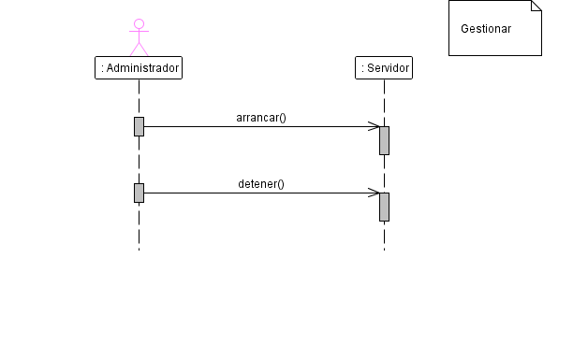

Descripción del caso de uso
Nombre | CU1: Atender Solicitudes
Autor | Luis Ayuso
Fecha | 23/02/09
Descripción | Se recibe un mensaje del protocolo eGorilla, se procesa y se contesta al cliente que la originó
Actores | Cliente

Diagrama de Secuencia del Sistema asociado
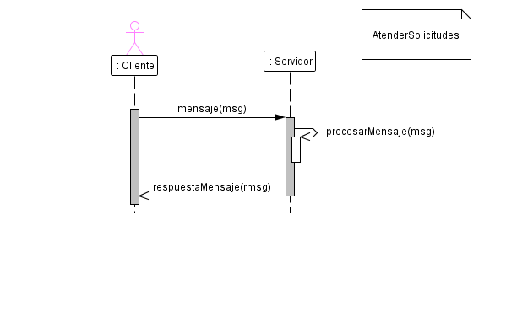
    - Identificación de relaciones entre casos de uso.
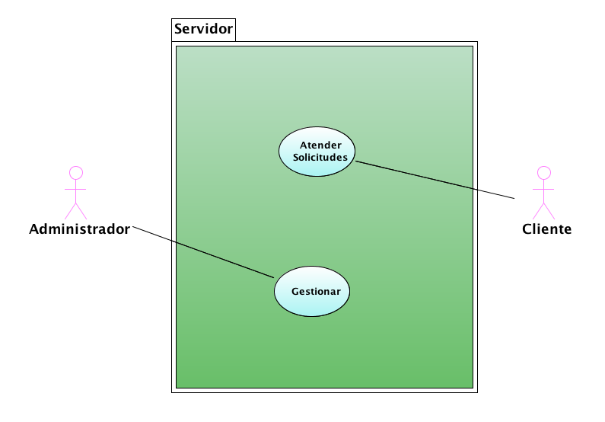
  - NIVEL 1
    - Identificación de actores.
Nombre | Cliente
Autor | Luis Ayuso
Fecha | 23/02/09
Descripción | Representa un software cliente que se conecta al sistema, interactúa con el servidor mediante la red hablando el protocolo eGorilla.

Nombre | Administrador
Autor | Luis Ayuso
Fecha | 23/02/09
Descripción | Es el administrador del sistema, quien tiene la responsabilidad de comenzar la ejecución y configurar el sistema.

Nombre | Cliente Solicitante
Autor | Luis Ayuso
Fecha | 23/02/09
Descripción | Es un cliente que realiza solicitudes al sistema, promueve una actividad y espera respuesta.
Hereda | Es un actor de tipo Cliente

Nombre | Cliente Propietario
Autor | Luis Ayuso
Fecha | 23/02/09
Descripción | Un cliente que es propietario de un archivo dado.
Hereda | Es un actor de tipo Cliente

    - Identificación de casos de uso

Descripción del caso de uso
Nombre | CU1.1: IniciarServidor
Autor | Luis Ayuso
Fecha | 23/02/09
Descripción | Se inicia el servidor comenzando inmediatamente el funcionamiento normal.
Actores | Administrador
Precondiciones | Ninguna
Flujo Normal | El administrador ejecuta el comando de arranque y el servidor comienza su funcionamiento normal.
Flujo Alternativo | Cualquier funcionamiento anómalo está más allá del ámbito de la aplicación, pudiendo ser causado por problemas en la configuración de la máquina o sistema operativo anfitrión.
Postcondiciones | El servidor se pone a la espera de solicitudes para atenderlas. Hace consumo de los recursos necesarios, como puertos de red o ficheros.

Diagrama de Secuencia del Sistema asociado
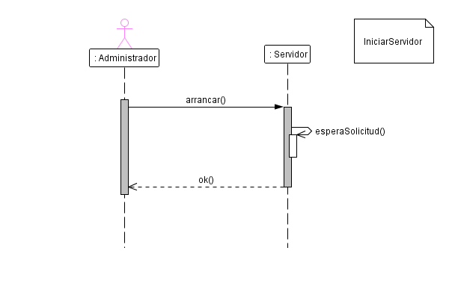

Descripción del caso de uso
Nombre | CU1.2: Apagar
Autor | Luis Ayuso
Fecha | 23/02/09
Descripción | Termina la ejecución del programa.
Actores | Administrador
Precondiciones | El programa debe estar en ejecución.
Flujo Normal | El servidor libera los recursos del sistema y termina su ejecución.
Flujo Alternativo | Ninguno
Postcondiciones | Ninguna.

Diagrama de Secuencia del Sistema asociado
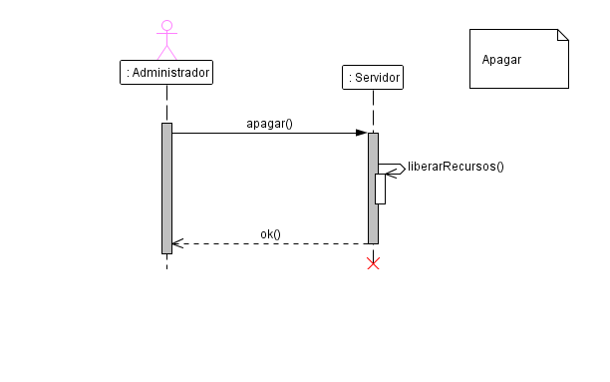

Descripción del caso de uso
Nombre | CU1.3: GestionarConfiguracion
Autor | Luis Ayuso
Fecha | 23/02/09
Descripción | Se modifica la configuración del servidor para alterar el modo en el que este interactúa con el sistema y/o hace uso de los recursos de la máquina.
Actores | Administrador
Precondiciones | El servidor DEBE estar apagado si ésta modificación se hace en los ficheros de configuración.
Flujo Normal | Se altera la configuración y se arranca el servidor de nuevo
Flujo Alternativo | Ninguno
Postcondiciones | La nueva configuración es almacenada de forma permanente, permaneciendo en esta forma incluso durante las ejecuciones.

Diagrama de Secuencia del Sistema asociado
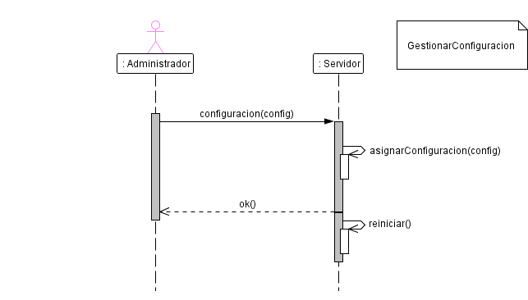

Descripción del caso de uso
Nombre | CU2.1: ComenzarSesion
Autor | Luis Ayuso
Fecha | 23/02/09
Descripción | Todo cliente debe comenzar sesión en el servidor para poder hacer uso de los recursos del sistema eGorilla.
Actores | Cliente
Precondiciones | El cliente no tiene sesión activa en el servidor.
Flujo Normal | El cliente se comunica con el servidor y le proporciona toda la información necesaria que la sesión requiera
Flujo Alternativo | El cliente no se comunica correctamente o no habla el protocolo correcto, en ese caso, se ignora.
Postcondiciones | El servidor “conoce” al cliente, y almacenará los datos de este hasta la desconexión.

Diagrama de Secuencia del Sistema asociado
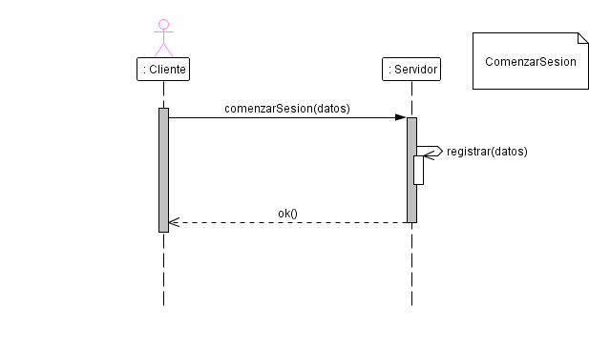

Descripción del caso de uso
Nombre | CU2.2: FinalizarSesion
Autor | Luis Ayuso
Fecha | 23/02/09
Descripción | Finaliza la comunicación entre cliente y servidor.
Actores | Cliente
Precondiciones | El cliente ha iniciado la sesión.
Flujo Normal | - El servidor comunica la desconexión y el cliente se da por enterado.  - El cliente comunica la desconexión y el servidor elimina los registros referentes a este cliente.
Flujo Alternativo | Ninguno.
Postcondiciones | El servidor no espera ninguna solicitud del cliente, y tampoco comunicará información a otros acerca de este cliente.

Diagrama de Secuencia del Sistema asociado

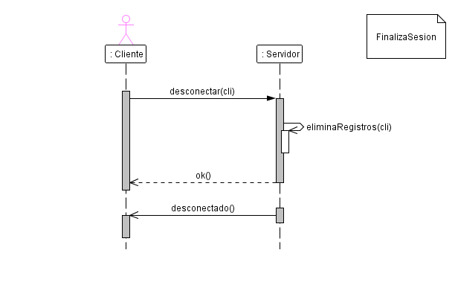

Descripción del caso de uso
Nombre | CU2.3: RealizarPetición
Autor | Luis Ayuso
Fecha | 24/02/09
Descripción | El cliente solicita alguna información al servidor, correspondiente a alguna fase del protocolo eGorilla.
Actores | Cliente
Precondiciones | El cliente ha iniciado la sesión.
Flujo Normal | El cliente envía la petición y el servidor contesta.
Flujo Alternativo | El cliente no se comunica correctamente o no habla una versión correcta del protocolo, en este caso la comunicación se obvia.
Postcondiciones | Ninguna.

Diagrama de Secuencia del Sistema asociado
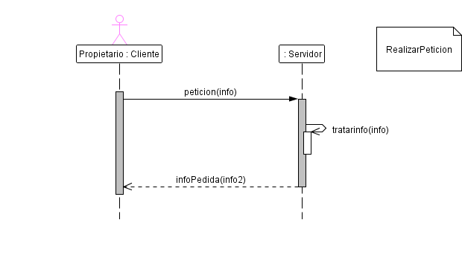

Descripción del caso de uso
Nombre | CU2.4: InformarClientes
Autor | Luis Ayuso
Fecha | 24/02/09
Descripción | Se envía información a los clientes de sucesos en el servidor sin que estos hayan iniciado la comunicación.
Actores | Cliente
Precondiciones | El cliente debe haber iniciado sesión previamente. Y el cliente debe estar involucrado en algún evento.
Flujo Normal | El mensaje se transmite al cliente.
Flujo Alternativo | El cliente no parece esta en línea, se procede a la desconexión de este.
Postcondiciones | Ninguna.

Diagrama de Secuencia del Sistema asociado
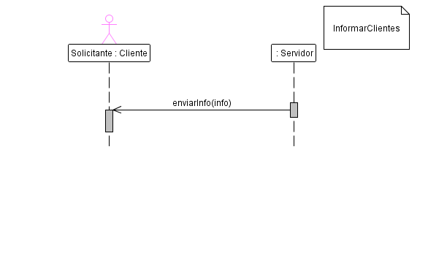

    - Identificación de relaciones entre casos de uso.
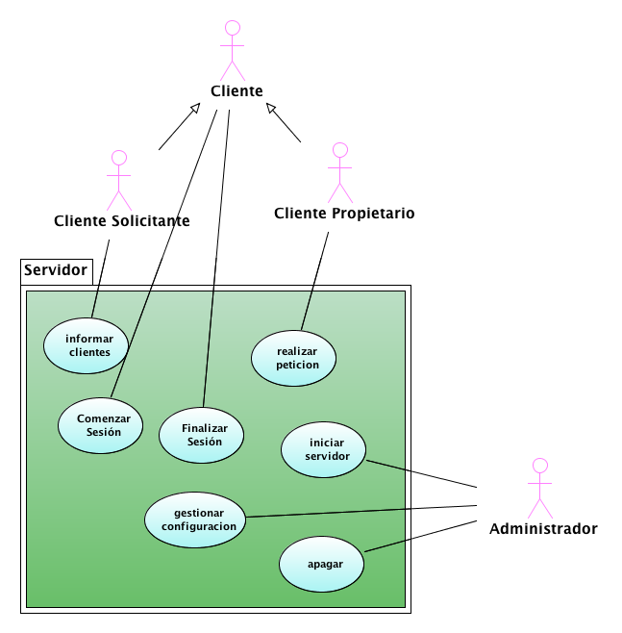
  - NIVEL2
    - Identificación de actores.
Nombre | Cliente
Autor | Luis Ayuso
Fecha | 23/02/09
Descripción | Representa un software cliente que se conecta al sistema, interactúa con el servidor mediante la red hablando el protocolo egorilla.

Nombre | Administrador
Autor | Luis Ayuso
Fecha | 23/02/09
Descripción | Es el administrador del sistema, quien tiene la responsabilidad de comenzar la ejecución y configurar el sistema.

Nombre | Cliente Solicitante
Autor | Luis Ayuso
Fecha | 23/02/09
Descripción | Es un cliente que realiza solicitudes al sistema, promueve una actividad y espera respuesta.
Hereda | Es un actor de tipo Cliente

Nombre | Cliente Propietario
Autor | Luis Ayuso
Fecha | 23/02/09
Descripción | Un cliente que es propietario de un archivo dado.
Hereda | Es un actor de tipo Cliente

    - Identificación de casos de uso

Descripción del caso de uso
Nombre | CUS1.1: IniciarServidor
Autor | Luis Ayuso
Fecha | 23/02/09
Descripción | Se inicia el servidor comenzando inmediatamente el funcionamiento normal.
Actores | Administrador
Precondiciones | Ninguna
Flujo Normal | El administrador ejecuta el comando de arranque y el servidor comienza su funcionamiento normal.
Flujo Alternativo | Cualquier funcionamiento anómalo está más allá del ámbito de la aplicación, pudiendo ser causado por problemas en la configuración de la máquina o sistema operativo anfitrión.
Postcondiciones | El servidor se pone a la espera de solicitudes para atenderlas. Hace consumo de los recursos necesarios, como puertos de red o ficheros.

Descripción del caso de uso
Nombre | CUS1.2: Apagar
Autor | Luis Ayuso
Fecha | 23/02/09
Descripción | Termina la ejecución del programa.
Actores | Administrador
Precondiciones | El programa debe estar en ejecución.
Flujo Normal | El servidor libera los recursos del sistema y termina su ejecución.
Flujo Alternativo | Ninguno
Postcondiciones | Ninguna.

Descripción del caso de uso
Nombre | CUS1.3: GestionarConfiguracion
Autor | Luis Ayuso
Fecha | 23/02/09
Descripción | Se modifica la configuración del servidor para alterar el modo en el que este interactúa con el sistema y/o hace uso de los recursos de la máquina.
Actores | Administrador
Precondiciones | El servidor DEBE estar apagado si ésta modificación se hace en los ficheros de configuración.
Flujo Normal | Se altera la configuración y se arranca el servidor de nuevo
Flujo Alternativo | Ninguno
Postcondiciones | La nueva configuración es almacenada de forma permanente, permaneciendo en esta forma incluso durante las ejecuciones.

Descripción del caso de uso
Nombre | CUS2.1.1: Conectar
Autor | Luis Ayuso
Fecha | 25/02/09
Descripción | Primer paso del inicio de sesión. El cliente envía los parámetros para iniciar la sesión.
Actores | Cliente
Precondiciones | El cliente no tiene sesión activa en el servidor.
Flujo Normal | El cliente se comunica con el servidor y le proporciona toda la información necesaria que la sesión requiera. Usuario, posible contraseña, y demás cosas que este pueda requerir.
Flujo Alternativo | El cliente no se comunica correctamente o no habla el protocolo correcto, en ese caso, se ignora.
Postcondiciones | El servidor “conoce” al cliente, y almacenará los datos de este hasta la desconexión.

Descripción del caso de uso
Nombre | CUS2.1.2: ActualizarListaDeArchivos
Autor | Luis Ayuso
Fecha | 25/02/09
Descripción | Segundo paso del inicio de sesión.  También se puede realizar en cualquier momento a partir de la conexión.  El cliente envía la lista de archivos que comparte, el servidor contrasta con la lista global y actualiza las referencias a estos.
Actores | Cliente
Precondiciones | El cliente tiene sesión activa en el servidor.
Flujo Normal | El cliente se comunica con el servidor y le proporciona toda la información necesaria que la sesión requiera. Usuario, posible contraseña, y demás cosas que este pueda requerir.
Flujo Alternativo | El cliente no se comunica correctamente o no habla el protocolo correcto, en ese caso, se ignora.
Postcondiciones | El servidor “conoce” al cliente, y almacenará los datos de este hasta la desconexión.

Descripción del caso de uso
Nombre | CUS2.2: FinalizarSesion
Autor | Luis Ayuso
Fecha | 23/02/09
Descripción | Finaliza la comunicación entre cliente y servidor.
Actores | Cliente
Precondiciones | El cliente ha iniciado la sesión.
Flujo Normal | - El servidor comunica la desconexión y el cliente se da por enterado.  - El cliente comunica la desconexión y el servidor elimina los registros referentes a este cliente.
Flujo Alternativo | Ninguno.
Postcondiciones | El servidor no espera ninguna solicitud del cliente, y tampoco comunicará información a otros acerca de este cliente.

Descripción del caso de uso
Nombre | CUS2.3.2: PeticionBusquedaDeArchivo
Autor | Luis Ayuso
Fecha | 24/02/09
Descripción | El cliente ha solicitado una búsqueda de archivo. Envía los datos para poder resolver esta en con diferentes opciones, nombre, hash, tipo...
Actores | Cliente
Precondiciones | El cliente debe haber iniciado sesión previamente.
Flujo Normal | El mensaje se transmite desde el cliente y el servidor contrasta dicha información con el repositorio que almacena los archivos dados de alta en el sistema.
Flujo Alternativo | El cliente no se comunica correctamente o no habla una versión correcta del protocolo, en este caso la comunicación se obvia.
Postcondiciones | Queda una búsqueda por resolver y responder.

Descripción del caso de uso
Nombre | CUS2.3.3: BuscarMatches
Autor | Luis Ayuso
Fecha | 26/02/09
Descripción | Con un conjunto de datos para realizar una consulta se seleccionan todos los archivos que cumplan las condiciones. Por ejemplo nombre.
Actores | Ninguno
Precondiciones | Hay una búsqueda.
Flujo Normal | Se consigue un conjunto de archivos que satisfacen alguna condición.
Flujo Alternativo | No coincide ningún archivo. Se genera un conjunto vacío.
Postcondiciones | Queda un conjunto de archivos con alguna característica en común.

Descripción del caso de uso
Nombre | CUS2.3.3: FiltrarMatches
Autor | Luis Ayuso
Fecha | 26/02/09
Descripción | Del conjunto de archivos que satisfacen alguna característica se filtran los que no satisfagan las restricciones.
Actores | Ninguno
Precondiciones | Hay una búsqueda. Y esta ha generado un conjunto no vacío de “matches”.
Flujo Normal | Se consigue un conjunto de archivos que satisfacen una búsqueda.
Flujo Alternativo | Ningún archivo satisface las restricciones. Se genera un conjunto vacío.
Postcondiciones | Queda un conjunto de archivos que satisfacen la búsqueda.

Descripción del caso de uso
Nombre | CUS2.3.5: PeticionDeDescargaDeArchivo
Autor | Luis Ayuso
Fecha | 24/02/09
Descripción | Un cliente identifica inequívocamente un archivo (por el hash) para comenzar su descarga.
Actores | Cliente Solicitante
Precondiciones | El cliente debe haber iniciado sesión previamente.
Flujo Normal | Se recibe la solicitud, se buscan todas las referencias a los propietarios para remitirlas al cliente solicitante y a estos comunicarles la intención del cliente solicitante de descargar dicho archivo.
Flujo Alternativo | El cliente no se comunica correctamente o no habla una versión correcta del protocolo, en este caso la comunicación se obvia.
Postcondiciones | Queda una lista de Clientes a los que informar y otra lista de clientes que enviar al cliente solicitante.

Descripción del caso de uso
Nombre | CUS2.4.1: EnviarSolicitudDeDescargaAPropietario
Autor | Luis Ayuso
Fecha | 24/02/09
Descripción | Se envía al cliente propietario la intención de otro cliente de descargar un fichero que este tiene.
Actores | Cliente Propietario
Precondiciones | El cliente Propietario (A) debe haber iniciado sesión previamente. Y otro cliente (B) debe haber solicitado la descarga de un fichero que A tiene compartido.
Flujo Normal | Se envía la dirección del cliente solicitante y el hash del archivo buscado al cliente propietario.
Flujo Alternativo | El cliente no parece esta en línea, se procede a la desconexión de este.
Postcondiciones | Ninguna.

    - Identificación de relaciones entre casos de uso.
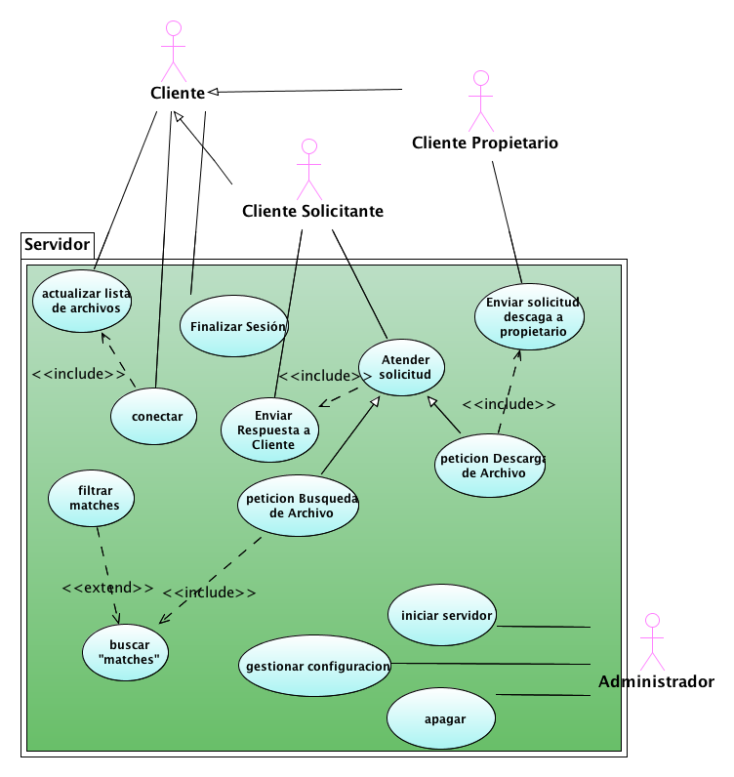

- Casos de uso CLIENTE
  - Identificación de actores
Nombre | Usuario
Autor | Iván Munsuri
Fecha | 26/02/09
Descripción | Persona física que utiliza la aplicación cliente.

Nombre | Cliente
Autor | Iván Munsuri
Fecha | 26/02/09
Descripción | Es la aplicación en sí manejada por un usuario.

Nombre | Servidor
Autor | Iván Munsuri
Fecha | 26/02/09
Descripción | Aplicación destinada al control de archivos y toda la información relativa a los mismos que utilizarán las aplicaciones cliente para los diferentes propósitos que pueden realizar dichas aplicaciones cliente tales como búsqueda de archivos, descarga de los mismos, actualización de los datos compartidos por dicho cliente, etc.

  - Identificación de casos de uso

Descripción del caso de uso
Nombre | CUC1: ConectarServidor
Autor | Iván Munsuri
Fecha | 26/02/09
Descripción | El usuario invoca la conexión entre su cliente y un servidor eGorilla, mediante un protocolo orientado a conexión preestablecido.
Actores | Usuario
Precondiciones | El servidor a conectar ha de ser un servidor conocido.

Descripción del caso de uso
Nombre | CUC2: ConsultarDescargas
Autor | Iván Munsuri
Fecha | 26/02/09
Descripción | El usuario solicita una lista de sus descargas (activas, pausadas, canceladas) al cliente. Dicha caso permitirá al usuario realizar diferentes acciones dicha lista de descargas.
Actores | Usuario
Precondiciones | Ninguna.

Descripción del caso de uso
Nombre | CUC3: ConsultarCompartidos
Autor | Iván Munsuri
Fecha | 26/02/09
Descripción | El usuario solicita una lista de sus ficheros compartidos al cliente, el cual tendrá en cuenta el estado de los mismos.
Actores | Usuario
Precondiciones | Ninguna.

Descripción del caso de uso
Nombre | CUC4: BuscarArchivos
Autor | Iván Munsuri
Fecha | 26/02/09
Descripción | El usuario realiza la búsqueda de archivos en el servidor al que está conectado a través de las opciones de búsqueda de su cliente.
Actores | Usuario.
Precondiciones | Estar conectado a un servidor.

Diagrama de Secuencia del Sistema asociado

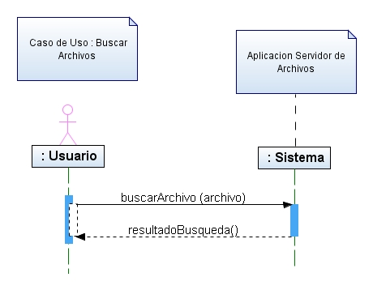

Descripción del caso de uso
Nombre | CUC5: IniciarDescarga
Autor | Iván Munsuri
Fecha | 26/02/09
Descripción | El usuario comienza la descarga de un archivo (a través de su atributo hash), aparecido en el resultado de una búsqueda previa de archivos.
Actores | Usuario.
Precondiciones | Estar conectado con un servidor y la existencia de clientes con dicho fichero.

Descripción del caso de uso
Nombre | CUC6: DesconectarServidor
Autor | Iván Munsuri
Fecha | 26/02/09
Descripción | El usuario cierra la conexión establecida con el servidor a través del cliente.
Actores | Usuario.
Precondiciones | El usuario ha conectado previamente a un servidor

Descripción del caso de uso
Nombre | CUC7: ConsultarEstadísticas
Autor | Iván Munsuri
Fecha | 26/02/09
Descripción | El usuario solicita estadísticas de naturaleza diversa como: total de bytes descargados, bytes subidos, tiempo activo, utilización de disco duro, etcétera.
Actores | Usuario.
Precondiciones | Ninguna.

Diagrama de Secuencia del Sistema asociado

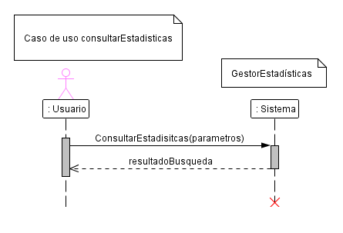

Descripción del caso de uso
Nombre | CUC8: CancelarDescarga
Autor | Iván Munsuri
Fecha | 26/02/09
Descripción | El usuario interrumpe la descarga de un archivo, y lo elimina de su lista de descargas.
Actores | Usuario.
Precondiciones | El fichero está en la cola de descargas.

Descripción del caso de uso
Nombre | CUC9: PausarDescarga
Autor | Iván Munsuri
Fecha | 26/02/09
Descripción | El usuario interrumpe una descarga de un archivo, manteniéndola en la cola de descargas.
Actores | Usuario.
Precondiciones | El archivo está en la cola de descargas y la descarga del mismo no debe estar interrumpida.

Descripción del caso de uso
Nombre | CUC10: ReanudarDescarga
Autor | Iván Munsuri
Fecha | 26/02/09
Descripción | El usuario reanuda una descarga de un archivo que está interrumpida.
Actores | Usuario.
Precondiciones | El fichero está en la cola de descargas y la descarga ha sido detenida previamente.

Descripción del caso de uso
Nombre | CUC11: PrevisualizarDescarga
Autor | Iván Munsuri
Fecha | 26/02/09
Descripción | El usuario previsualiza el fichero parcial o completamente descargado a través de herramientas externas previamente configuradas. Para la previsualización parcial de archivos multimedia se necesitan las partes correspondientes a las cabeceras de los mismos.
Actores | Usuario.
Precondiciones | El fichero está en la cola de descargas y la descarga del mismo puede o no haber finalizado.

Descripción del caso de uso
Nombre | CUC12: ConfigurarCliente
Autor | Iván Munsuri
Fecha | 26/02/09
Descripción | El usuario establece los parámetros de configuración, como: el puerto de escucha, los diversos de compartidos, temporales y de incoming, así como del límite de velocidad tanto de download como de upload, de la aplicación cliente.
Actores | Usuario.
Precondiciones | Ninguna.

Diagrama de Secuencia del Sistema asociado
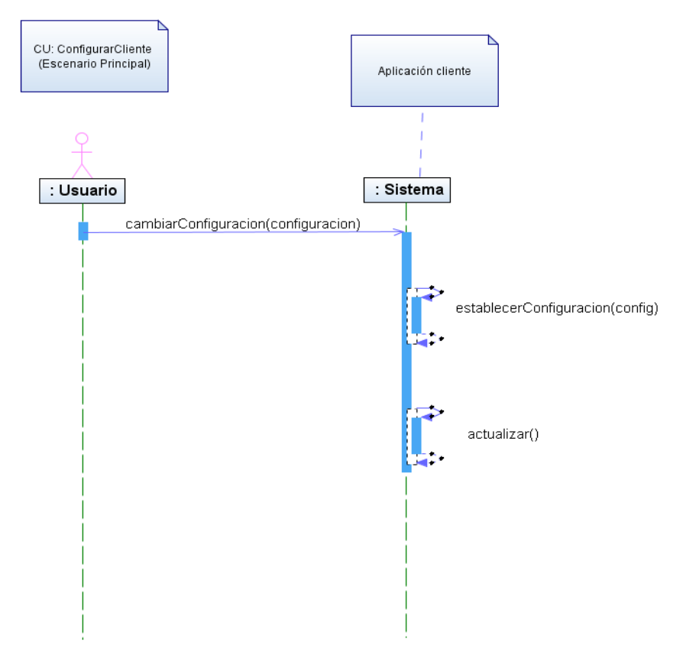

Descripción del caso de uso
Nombre | CUC13: RecibirClientesArchivo
Autor | Iván Munsuri
Fecha | 26/02/09
Descripción | El cliente una vez enviada la petición de descarga, obtiene los clientes que disponen de ese fichero y comienza a solicitar a los clientes las partes que necesita.
Actores | Usuario.
Precondiciones | Estar conectado con un servidor y la existencia de clientes con dicho fichero

Descripción del caso de uso
Nombre | CUC14: MostrarCompartidosCompletos
Autor | Iván Munsuri
Fecha | 26/02/09
Descripción | Se muestran los ficheros completos descargados con éxito o colocados por el usuario para ser compartidos.
Actores | Usuario.
Precondiciones | Tener algún fichero completo en el directorio de compartidos.

Descripción del caso de uso
Nombre | CUC15: MostrarCompartidosIncompletos
Autor | Iván Munsuri
Fecha | 26/02/09
Descripción | Se muestran los ficheros incompletos que se están descargando actualmente y que tienen el mínimo de partes suficientes (cabeceras de los archivos) para identificar el fichero como tal.
Actores | Usuario.
Precondiciones | Tener descargadas las mínimas partes de un fichero en descarga.

Descripción del caso de uso
Nombre | CUC16: EnviarVersiónCliente
Autor | Iván Munsuri
Fecha | 26/02/09
Descripción | Se envía la versión de su cliente, la cual debe ser la adecuada en función del servidor al que se conecte. Dicha versión determinará la compatibilidad entre el cliente y el servidor.
Actores | Usuario.
Precondiciones | El servidor a conectar ha de ser un servidor conocido.

  - Identificación de relaciones ente casos de uso
    - Diagrama de casos de uso general (N-0)
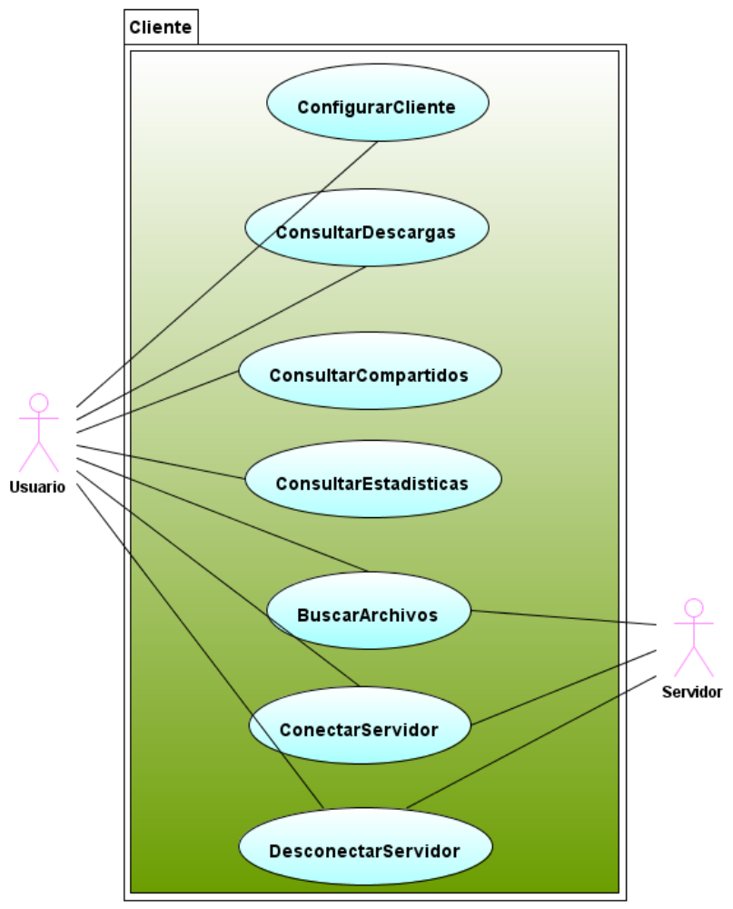

    - Diagrama de casos de uso ConsultarDescargas (N-1)
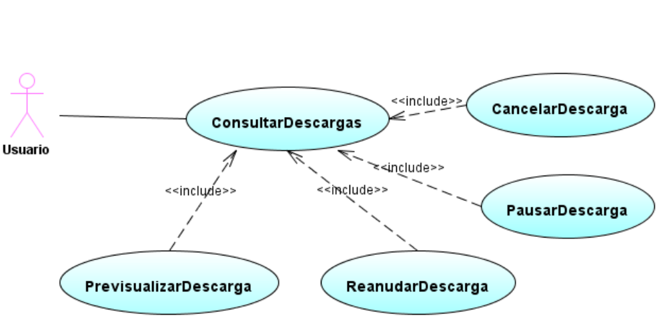

    - Diagrama de casos de uso ConsultarCompartidos (N-1)
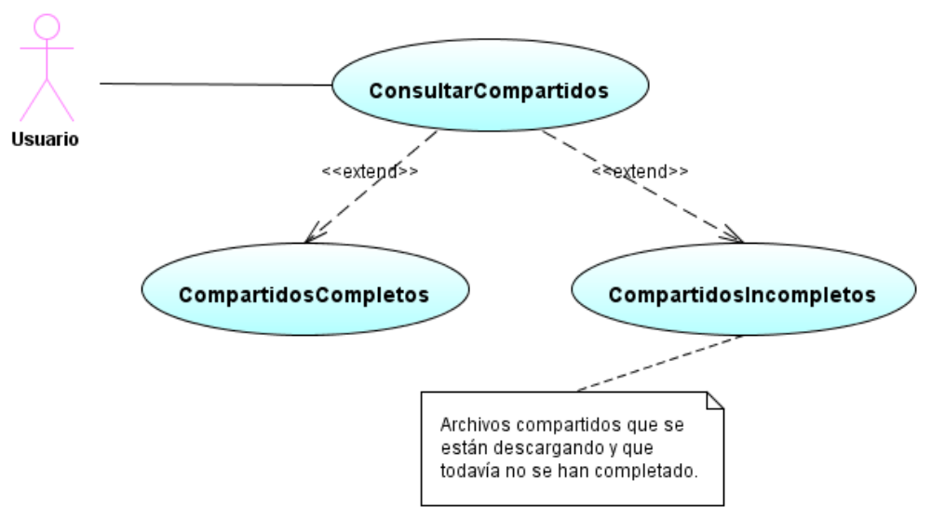
    - Diagrama de casos de uso BuscarArchivos (N-1)
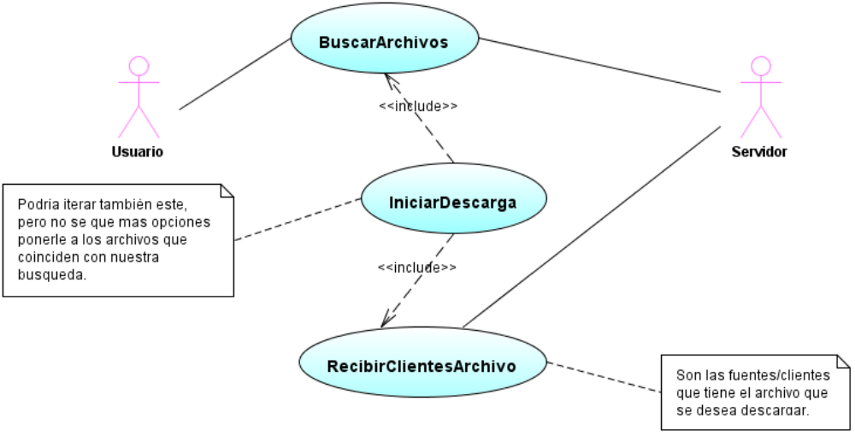

    - Diagrama de casos de uso ConectarServidor (N-1)
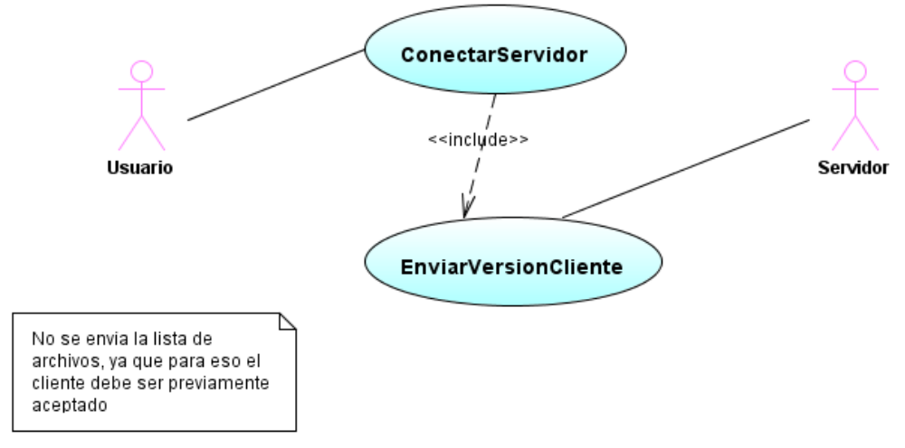

- Introducción
El objetivo de este documento es recoger los conceptos más significativos relativos al dominio del problema. Se realizará un “diccionario visual” de los términos más importantes en el dominio.
Se utilizará una notación UML de diagrama de estructura estática y nos centraremos en las acciones más importantes, mostrando los atributos y las conexiones que hay entre diferentes conceptos. Estas conexiones se representarán como asociaciones.
No representaremos comportamiento (métodos), tan sólo asociaciones entre conceptos y atributos.
Estos objetos tienen identidad y son distinguibles entre sí.

  - Modelo de Dominio

